**Konfigurasi Mikrotik**

**Disusun oleh:  
Bangun Gilang Saputra**

**XI TKJ (9)**

**TEKNIK KOMPTER & JARINGAN   
SMKN 43 JAKARTA SELATAN**

**Block WEB dengan Web Proxy & Block Jaringan (waktu)**

* **Blocking WEB dengan Web Proxy**

Pertama tama Membuat Internet terlebih dahulu pada Perangkat.

Saya akan mempragakan cara memblokir WEB dengan Web Proxy

menggunakan ether 2 . Dan saya akan memblokir website olx.co.id

* Membuat IP DHCP Client

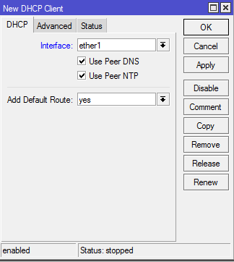untuk membuat IP DHCP Client, pergi ke = IP -> DHCP client -> + . lalu buat interface nya seperti gambar disamping, lalu apply dan oke.

* Membuat IP ether 2

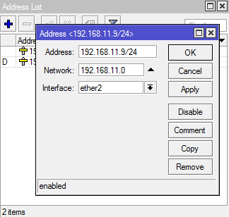

untuk membuat IP ether 2, pergi ke IP -> address -> +, lalu buat address seperti gambar disamping, jangan lupa interface nya di : ether 2

apply & oke.

* 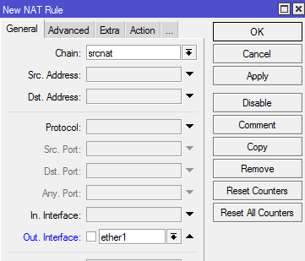FIREWALL (NAT)

Agar ada internet pergi ke IP -> firewall -> NAT -> +

Out Interface : ether1 (General)

Actionnya : masquerade (Action).

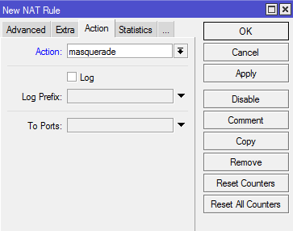

* Membuat DHCP server untuk ether 2

Untuk membuat DHCP server (ether2), pergi ke IP -> DHCP SERVER -> DHCP SETUP next, sampai membuat ip pool, buat seperti gambar disamping. Jangan lupa, DHCP interfacenya = Ether2. Lalu next sampai selesai.

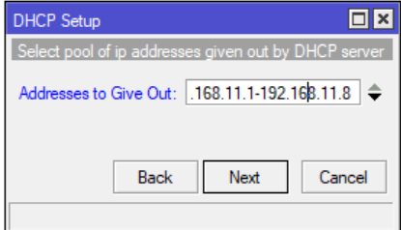Komputer sudah bisa internet, beriktu cara blocing web dengan web proxy

* 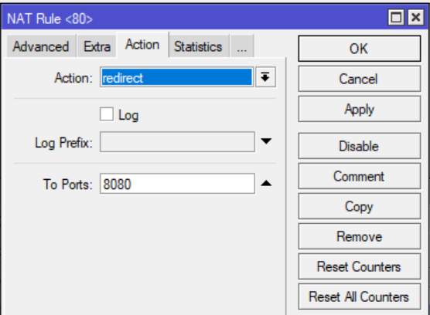Pergi ke Settingan NAT

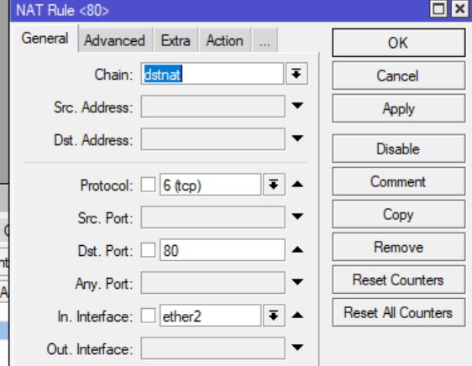Pergi ke IP => Firewall => NAT => +

(general)  
chain : dstnat  
protocol : 6 (tcp)  
Dst. Port : 80  
In. Interface : ether 2 (port yg ingin di block)

* 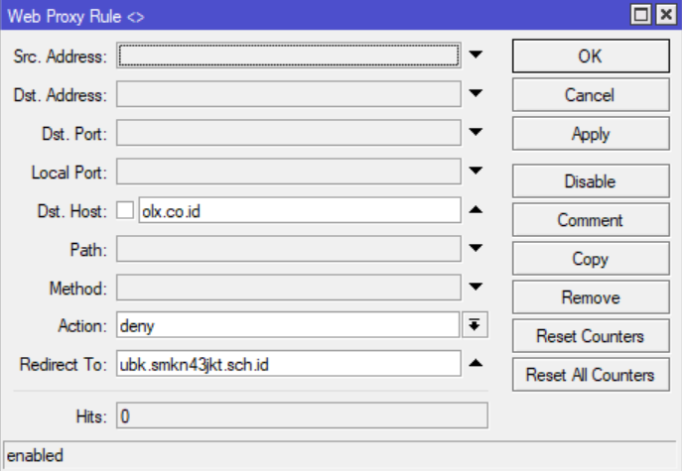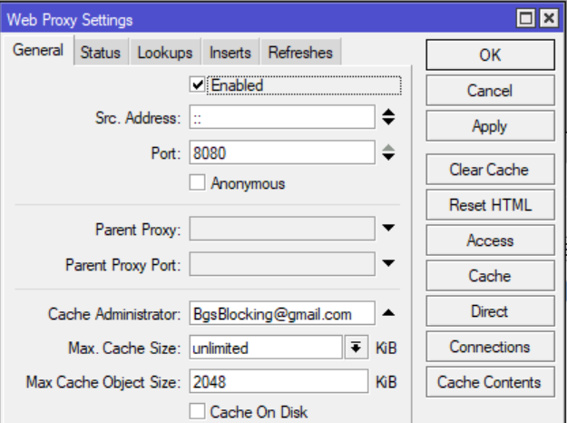Pergi ke Web Proxy

Pergi ke IP => Web Proxy

- Centang tanda Enable  
- Port : 8080  
- C. Administrator : [BgsBlocking@gmail.com](mailto:BgsBlocking@gmail.com) (general)

Pergi ke => Access

- Dst. Host : olx.co.id (web yg ingin di block)  
- Action : Deny

* **Blocking Internet (waktu/jam)**

Pertama tama pergi ke Firewall => NAT => +

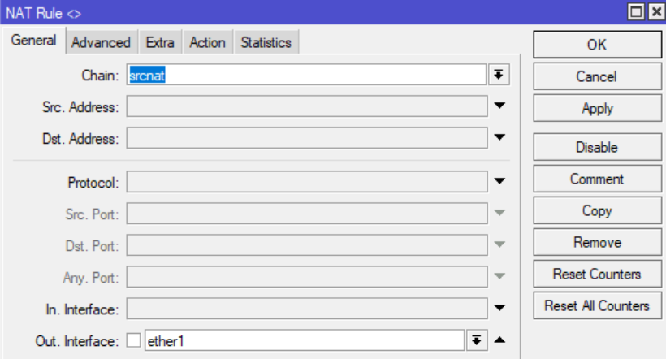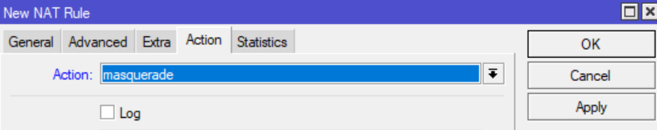

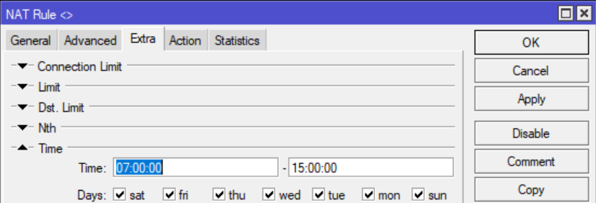

Action : masquerade  
General : out int = ether 1  
Extra : time = 07:00:00 – 15:00:00

***Selesai***